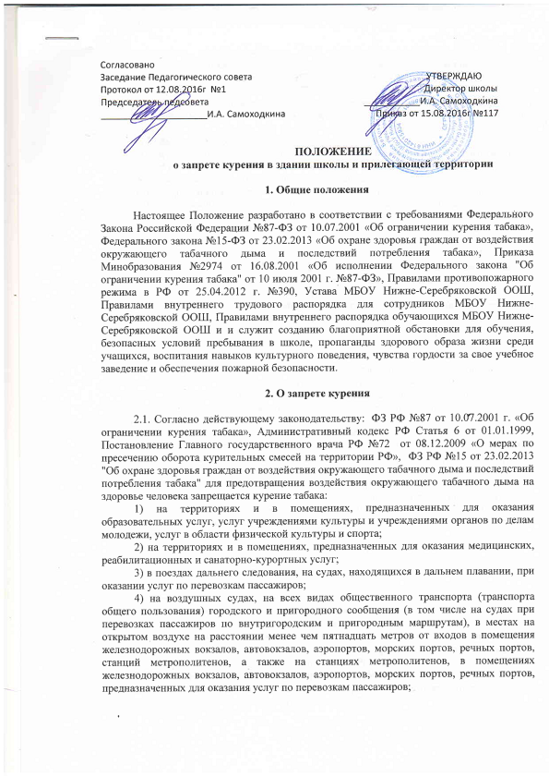

5) в помещениях, предназначенных для предоставления жилищных услуг, гостиничных услуг, услуг по временному размещению и (или) обеспечению временного проживания;
6) в помещениях, предназначенных для предоставления бытовых услуг, услуг торговли, общественного питания, помещениях рынков, в нестационарных торговых объектах;
7) в помещениях социальных служб;
8) в помещениях, занятых органами государственной власти, органами местного самоуправления;
9) на рабочих местах и в рабочих зонах, организованных в помещениях;
10) в лифтах и помещениях общего пользования многоквартирных домов;
11) на детских площадках и в границах территорий, занятых пляжами;
12) на пассажирских платформах, используемых исключительно для посадки в поезда, высадки из поездов пассажиров при их перевозках в пригородном сообщении;
13) на автозаправочных станциях.
2.2. В соответствии с Федеральным Законом Российской Федерации №273-ФЗ от 29.12.2012 «Об образовании в Российской Федерации» школа имеет право исключать учеников «за грубые и неоднократные нарушения Устава, к которым относится курение, из-за угрозы пожара, и ущемления прав некурящих лиц».
2.3. Запрет продажи табачной продукции несовершеннолетним и несовершеннолетними, потребления табака несовершеннолетними, а также вовлечения детей в процесс потребления табака:
2.3.1. Запрещаются продажа табачной продукции несовершеннолетним и несовершеннолетними, вовлечение детей в процесс потребления табака путем покупки для них либо передачи им табачных изделий или табачной продукции, предложения, требования употребить табачные изделия или табачную продукцию любым способом.
2.3.2. В случае возникновения у лица, непосредственно осуществляющего отпуск табачной продукции (продавца), сомнения в достижении лицом, приобретающим табачную продукцию (покупателем), совершеннолетия продавец обязан потребовать у покупателя документ, удостоверяющий его личность (в том числе документ, удостоверяющий личность иностранного гражданина или лица без гражданства в Российской Федерации) и позволяющий установить возраст покупателя. Перечень соответствующих документов устанавливается уполномоченным Правительством Российской Федерации федеральным органом исполнительной власти.
2.3.3. Продавец обязан отказать покупателю в продаже табачной продукции, если в отношении покупателя имеются сомнения в достижении им совершеннолетия, а документ, удостоверяющий личность покупателя и позволяющий установить его возраст, не представлен.
2.3.4. Не допускается потребление табака несовершеннолетними.

3. Контроль и ответственность

3.1. Контроль за соблюдением Положения осуществляется администрацией школы, классными руководителями, техническим персоналом.
3.2. За нарушение законодательства в сфере охраны здоровья граждан от воздействия окружающего табачного дыма и последствий потребления табака устанавливается дисциплинарная, гражданско-правовая, административная ответственность в соответствии с законодательством Российской Федерации.
3.3 В случае если учащийся нарушит данное Положение, принимаются меры по исправлению ситуации: беседа с обучающимися и родителями в присутствии директора, социального педагога или заместителя директора по ВР.
3.4. Систематическое несоблюдение требований настоящего Положения влечет за собой приглашение обучающегося и его родителей на заседание педагогического совета школы, привлечение к административной ответственности через комиссию по делам несовершеннолетних.
3.5. Дежурные учителя, дежурный администратор, технические работники фиксируют нарушения и пишут заявления на имя директора или заместителя директора по ВР, с целью применения к нарушителю административных мер или направления обращения в МЧС.
Государственный инспектор пожарного надзора за выявленные нарушения обязан привлечь виновного к административной ответственности согласно Кодексу РФ об административных правонарушениях ст. 20.4 Нарушение требований пожарной безопасности (в ред. ФЗ от 03.06.2011 №120-ФЗ)
Нарушение данной статьи влечет наложение административного штрафа на граждан в размере от одной тысячи до одной тысячи пятисот рублей; на должностных лиц – от 6000 до 15000 рублей; на юридических лиц (саму школу) – от 150000 до 200000 тысяч рублей.
Административная ответственность наступает с 16 лет, а до этого возраста ответственность за детей несут родители или законные представители.

Федеральный закон от 10 июля 2001 г. N 87-ФЗ
"Об ограничении курения табака"

C изменениями и дополнениями от: 31 декабря 2002 г., 10 января 2003 г., 1 декабря 2004 г., 26 июля 2006 г., 8 ноября 2007 г., 22 декабря 2008 г.
Принят Государственной Думой 21 июня 2001 года
Одобрен Советом Федерации 29 июня 2001 года

Статья 1. Основные понятия
- табачные изделия - изделия для курения, жевания или нюханья, упакованные в потребительскую тару, в том числе сигареты с фильтром, сигареты без фильтра, папиросы, сигары, сигариллы, табак трубочный, табак курительный, махорка- крупка курительная;
- курение табака - вдыхание дыма тлеющих табачных изделий;
- никотин - вещество, содержащееся в табаке;
- смола - один из продуктов сгорания табака, возникающий в процессе курения и способствующий возникновению заболеваний;
- окружающий табачный дым - табачный дым, содержащийся в атмосферном возддухе закрытых помещений, в которых осуществляется курение табака.

Статья 4. Запрещение розничной продажи табачных изделий лицам, не достигшим возраста 18 лет
4.1 На территории Российской Федерации не допускается розничная продажа табачных изделий лицам, не достигшим возраста 18 лет.
4.2 Нарушение положения пункта «Г» настоящей статьи влечет за собой привлечение к административной ответственности в соответствии с законодательством.

Статья 6. Запрещение курения табака на рабочих местах, в городском, пригородном транспорте и на воздушном транспорте, в закрытых спортивных сооружениях, организациях здравоохранения, образовательных организациях и организациях культуры, помещениях, занимаемых органами государственной власти
1. В целях снижения вредного воздействия табачного дыма запрещается курение табака на рабочих местах, в городском и пригородном транспорте, на воздушном транспорте при продолжительности полета менее трех часов, в закрытых спортивных сооружениях, организациях здравоохранения, организациях культуры, на территориях и в помещениях образовательных организаций, в помещениях, занимаемых органами государственной власти, за исключением курения табака в специально отведенных местах для курения табака.
2. На работодателя возлагается обязанность по оснащению специально отведенных мест для курения табака.
3. Нарушение положений данной статьи влечет за собой привлечение к административной ответственности в соответствии с законодательством.

Распоряжение Правительства РФ от 23 сентября 2010 г. N 1563-р
Концепция осуществления государственной политики противодействия потреблению табака на 2010 - 2015 годы
(распоряжение Правительства РФ от 23 сентября 2010 г. N1563-р)

V. Меры, направленные на снижение потребления табака.
Защита от воздействия табачного дыма.
Пассивное курение табака служит причиной болезней сердца, рака легких и других тяжелых заболеваний.
Наиболее часто воздействию табачного дыма граждане Российской Федерации подвергаются в образовательных учреждениях, на рабочих местах, в ресторанах, барах, кафе, развлекательных клубах, терминалах аэропортов, вокзалах, торговых центрах и гостиницах, а также в пригородном общественном транспорте и транспорте дальнего следования.
Организация зон, свободных от табачного дыма, гарантирует обеспечение прав граждан на благоприятную окружающую среду и мотивирует потребляющих табак людей отказаться от его потребления.
Основными мерами по защите от воздействия табачного дыма являются:
- введение полного запрета на курение табака:
- на территории и в помещениях образовательных учреждений;
- во всех видах городского и пригородного транспорта, включая городской и пригородный водный транспорт, а также воздушный транспорт, в помещениях инфраструктуры железнодорожных вокзалов, автовокзалов, аэровокзалов и других вокзалов, мест и пунктов ожидания транспорта;
- на территории и в помещениях организаций здравоохранения;
- на территории и в помещениях организаций культуры, физкультурно-спортивных организаций и на спортивных объектах;
- в местах массового отдыха и большого скопления людей, при проведении спортивно-зрелищных мероприятий;
- в помещениях организаций общественного питания, в организациях, осуществляющих деятельность по оказанию услуг населению, в том числе развлекательных;
- в помещениях, занимаемых органами государственной власти, органами местного самоуправления;
- на рабочих местах и в зонах, организованных в закрытых помещениях;
- введение на переходный период требований и нормативов для организации мест (изолированных помещений) для курения табака в ресторанах, барах, кафе, развлекательных клубах, торговых центрах, гостиницах и транспорте дальнего следования, оснащения их эффективными вентиляционными системами;
- проведение информационных и обучающих кампаний о вредном воздействии курения табака и табачного дыма на организм человека;
- совершенствование гигиенического нормирования веществ, поступающих в атмосферный воздух и воздух закрытых помещений с табачным дымом;
- осуществление надлежащего контроля (надзора) за соблюдением требований, предусмотренных законодательством Российской Федерации в области ограничения потребления табака.

